Báo cáo Tổng hợp Tiến độ Dự án
Báo cáo chi tiết tiến độ triển khai dự án mô phỏng lũ lụt BG_Flood và các bước chuẩn bị dữ liệu cho mô hình GeoAI, được tổng hợp theo từng tuần.

Phần 1: Tiến độ Dự án theo Tuần

Tuần 0: Tiền chuẩn bị & Khởi tạo dự án
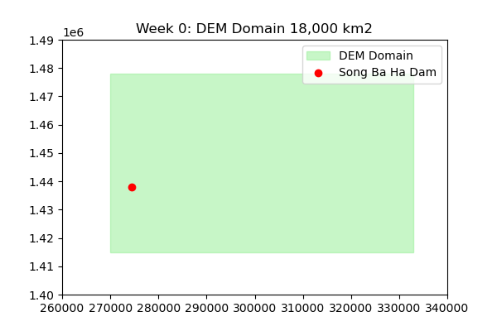
- Những việc đã hoàn thành tốt:
- Thu thập dữ liệu nền tảng: Chuẩn bị thành công các file DEM 90m phủ trọn lưu vực Đắk Lắk - Phú Yên (18,000 km2).
- Cấu hình môi trường: Thiết lập xong thư mục dự án D:\VTP, tải và cài đặt thành công phần mềm lõi mô phỏng thủy lực BG_Flood (chạy trên GPU CUDA).
- Xác định kiến trúc & ranh giới: Chốt phương án đưa toàn bộ lượng mưa từ Đắk Lắk dồn về hệ thống Sông Ba và thiết lập cơ chế xả lũ vào Phú Yên.
- Khó khăn / Vấn đề gặp phải:
- Sự bỡ ngỡ ban đầu về cách cấu hình các tham số (parameters) phức tạp của mô hình BG_Flood (nhám Manning, biên xả, lượng mưa).

Tuần 1: Khởi tạo mô hình và xử lý kịch bản diện rộng (V22)
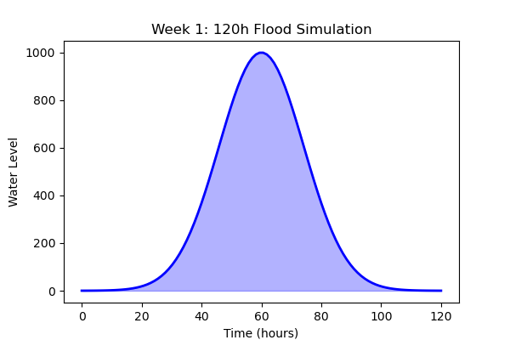
- Những việc đã hoàn thành tốt:
- Hoàn thiện thiết lập kịch bản V22 mô phỏng toàn bộ khu vực Đắk Lắk (vùng sinh thủy) và Phú Yên (vùng ngập lụt).
- Đưa mô hình BG_Flood vào chạy thành công để tính toán ngập lụt trong 120 giờ.
- Khó khăn / Vấn đề gặp phải:
- File output định dạng .nc (NetCDF) ban đầu gặp lỗi rỗng dữ liệu do thiếu thư viện netCDF4 khi chạy Python script.
- Khó khăn trong việc đọc và đánh giá kết quả trực quan ngay lập tức trên QGIS.

Tuần 2: Trực quan hóa GIS và khắc phục lỗi tọa độ
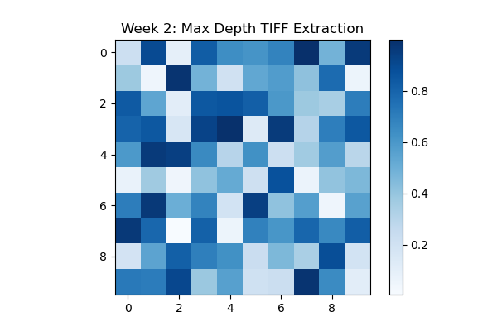
- Những việc đã hoàn thành tốt:
- Đã viết thành công script tự động (export_v22_daily.py) để trích xuất file .nc thành 5 file .tif tĩnh (thể hiện mức ngập sâu nhất của từng ngày).
- Việc dùng file .tif giúp QGIS render mượt mà, nhẹ máy, và là định dạng chuẩn để đưa vào huấn luyện AI sau này.
- Giải quyết triệt để lỗi lệch tọa độ bằng cách thêm hàm lật trục Y và ép cứng affine transform theo hệ tọa độ EPSG:32648.
- Khó khăn / Vấn đề gặp phải:
- Bị nhầm lẫn ban đầu về đặc tính của file .tif (tưởng .tif có thể play xem dạng video time-series như file .nc).
- Lỗi bản đồ: Khi ném file .nc vào QGIS, bản đồ bị lệch khoảng 45m (nửa pixel) và lộn ngược so với file DEM 90m (do đặc thù file .nc lấy tọa độ ở tâm ô lưới).

Tuần 3: (Hiện tại) Đánh giá mô hình, Thu nhỏ độ phân giải và Tự động hóa
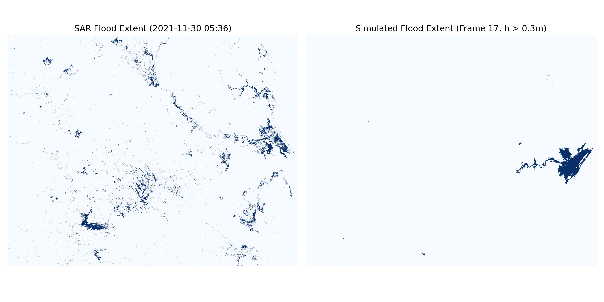
- Những việc đang thực hiện:
- Mô phỏng hạ lưu chi tiết (30m): Đang cấu hình kịch bản 30m cực kỳ chi tiết cho hạ lưu Phú Yên sử dụng Copernicus DEM 30m và ESA WorldCover 10m.
- Chuẩn bị Dữ liệu GeoAI: Viết các kịch bản sinh dữ liệu tự động cho quá trình huấn luyện máy học tương lai (chạy 100 kịch bản).
- Đánh giá kiểm định mô hình: Đã chạy script so sánh đối soát độ chính xác của mô phỏng (V23) với ảnh vệ tinh thực tế (SAR).

Phần 2: Kiến trúc Hybrid (BG_Flood + GeoAI)
Theo định hướng bài báo về ứng dụng AI trong dự báo ngập lụt, phương pháp tiếp cận Hybrid (Vật lý + AI) bao gồm các ý chính sau:
- Vấn đề mô hình truyền thống: BG_Flood rất chính xác nhưng tốn quá nhiều tài nguyên tính toán (chạy mất 24h).
- Giải pháp Hybrid: Kết hợp độ chính xác của vật lý và tốc độ của AI.
- Bước 1: Chạy mô hình vật lý BG_Flood hàng trăm lần để sinh dữ liệu (Training Set).
- Bước 2: Dùng dữ liệu đó để huấn luyện mạng nơ-ron (GeoAI).
- Bước 3: Dùng GeoAI để suy luận và xuất bản đồ ngập lụt theo thời gian thực (chỉ mất 1-2 phút).

Phần 3: Đánh giá độ chính xác (SAR vs BG_Flood)
So sánh vết ngập mô phỏng V23 với ảnh vệ tinh SAR ngày 30/11/2021:
- Kết quả thống kê:
- Đúng dương tính (TP): 5,177 pixels
- Sai âm tính (FN - bỏ sót): 111,277 pixels
- Chỉ số CSI (Critical Success Index): 3.29%
- Độ nhạy (Recall): 4.45%
- Phân tích và Đề xuất:
- Mô hình đang dự báo trượt (Under-prediction) khá nhiều so với vệ tinh.
- Cần hiệu chỉnh lại: lưu lượng xả biên, lượng mưa ERA5, và tăng hệ số nhám Manning ở vùng hạ lưu.

